Conjugaison (1)
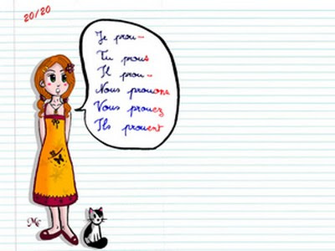

Voici quelques verbes pour commencer :

Verbe être et avoir

Le verbe être n’existe pas !

Je suis = ena (moi) | J’ai = 3andi
Je suis jeune = Ena sghir | J’ai de l’argent = 3andi flous

J’ai | 3andi
Tu as | 3andek
Il a | 3andou
Elle a | 3and’ha
Nous avons | 3andna
Vous avez | 3andkom
Ils ont | 3and’hom

Je suis cultivé | Ena mtha9ef
Tu es cultivé | Inti mtha9ef
Il est cultivé | Howa mtha9ef
Elle est cultivée | Hiya mtha9efa
Nous sommes cultivés | Na7na mtha9efin
Vous êtes cultivés | Intouma mtha9efin
Ils sont cultivés | Houma mtha9efin

Je parle | Na7ki
Je mange | Nekil
J’emmène | Nhéz
Je travaille | Ne5dem
J’ai | 3andi
Je cherche | Nlawej
Je peux | Najem
Je viens | Nji
Je fais | Na3mel
J’écoute | Nesma3
Je bois | Nochrob
Je veux | N7eb
Je chante | Nghani

Pour les autres pronoms personnels, on utilise le même principe ci-dessous en général (cf verbe parler)

Présent

En tunisien, on ne prononce pas le pronom personnel

Je parle | Na7ki | J’attends | Nestana
Tu parles | Ta7ki | Tu attends | Testana
Il parle | Ya7ki | Il attend | Yestana
Elle parle | Ta7ki | Elle attend | Testana
Nous parlons | Na7kiw | Nous attendons | Nestanew
Vous parlez | Ta7kiw | Vous attendez | Testanew
Ils parlent | Ya7kiw | Ils attendent | Yestanew

Je fais | Na3mel | Je veux | N7eb
Tu fais | Ta3mel | Tu veux | T7eb
Il fait | Ya3mel | Il veut | Y7eb
Elle fait | Ta3mel | Elle veut | T7eb
Nous faisons | Na3mlou | Nous voulons | N7ebou
Vous faites | Ta3mlou | Vous voulez | T7ebou
Ils font | Ya3mlou | Ils veulent | Y7ebou

Passé composé

J’ai fait | 3malt | J’ai attendu | Stanit
Tu as fait | 3malt | Tu as attendu | Stanit
Il a fait | 3mal | Il a attendu | Stana
Elle a fait | 3amlet | Elle a attendu | Stanet
Nous avons fait | 3malna | Nous avons attendu | Stanina
Vous avez fait | 3maltou | Vous avez attendu | Stanitou
Ils ont font | 3amlou | Ils ont attendu | Stanew

Je t’ai fait | 3maltlek | Je t’ai attendu | Stanitek
Tu m’as fait | 3maltli | Tu m’as attendu | Stanitni
Il m’a fait | 3malli | Il m’a attendu | Staneni
Elle m’a fait | 3amletli | Elle m’a attendu | Stanetni
Nous t’avons fait | 3malnélek | Nous t’avons attendu | Stananinek
Vous m’avez fait | 3maltouli | Vous m’avez attendu | Stanitouni
Ils m’ont font | 3amlouli | Ils m’ont attendu | Stanewni

